ВНИМАНИЕ!
Самая распространенная причина поломки вакуумных насосов – недолив масла или его отсутствие.
Всегда перед работой проверяйте уровень масла в насосе!

Насосы VALUE

Предотвращает попадание масла в трубопровод системы кондиционирования.
Специально разработанная конструкция предотвращает возможное движение масла обратно в контур и защищает его от загрязнения.
Не загрязняет окружающую среду
Емкость с маслом в насосе отделена от остальной части, это позволяет избежать выбросов масла в внешнюю среду.
Алюминиевый корпус
Алюминиевый корпус хорошо рассеивает тепло, что увеличивает срок службы насоса.
Разработка
Насос разрабатывался как единое устройство и не имеет редуктора, что сделало его более компактным и легким.
Стартовый момент вращения
Отличный стартовый момент обеспечивает легкий пуск и высокую эффективность, что позволяет использовать насос при низких температурах и пониженном напряжении.
Принудительная подача масла (для двухступенчатых насосов)
Система смазки обеспечивает подачу чистого, фильтрованного масла во все подшипники и трущиеся поверхности вне зависимости от тяжести режима работы насоса. Своевременная подача масла повышает надежность и снижает стоимость обслуживания.
Низкий шум и вибрация
Эластичная муфта между движущимися частями делает насос очень тихим, с минимальной вибрацией.

Схема насоса
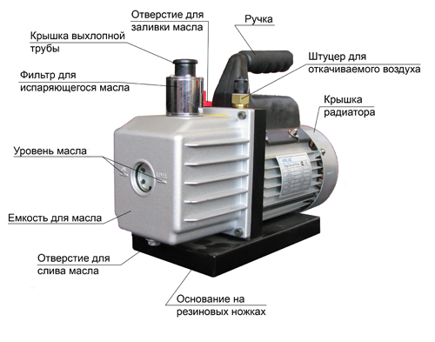

Использование
- Проверьте уровень масла перед использованием – он не должен быть ниже линии «Уровень масла». Если масла недостаточно – сразу же долейте (насос заправляется минеральным маслом).
- Снимите колпачок со штуцера для откачиваемого воздуха и подключите насос к контуру, который подлежит вакуумированию.
- Снимите крышку выхлопной трубы, подключите насос к электросети и включите насос.
- После окончания вакуумирования выключите насос, отсоедините шлаги и закройте крышки штуцера откачиваемого воздуха и выхлопной трубы.
ВНИМАНИЕ!
- Не откачивайте легковоспламеняющиеся, взрывоопасные и ядовитые газы.
- Не откачивайте газы, которые могут разъесть металл или вступить в химическую реакцию с маслом.
- Не откачивайте газы, содержащие крупную крошку или сильно насыщенные паром.
- Температура откачиваемого газа не должна быть выше 80°С и эксплуатироваться в диапазоне -5…60°С.
- Не используйте как компрессор.
- Не запускать без масла.
- Параметры питания: 192…248 В, 50 Гц.
- Придерживайте розетку, когда вытаскиваете шнур питания, не вытаскивайте вилку из розетки за провод.
- Не опускайте тяжелые предметы на провод – он может повредиться.
- Не используется поврежденные розетки.
- Не подключайте и отключайте вилку из розетки мокрыми руками.
- Не подключайте и отключайте вилку из розетки и не включайте насос, если есть утечка легковоспламеняющегося газа.
Установка насоса
Во время использования насос должен быть расположен горизонтально на чистой, сухой и проветриваемой поверхности. Расстояние до окружающих предметов должно быть более 2 см, а спереди и сзади не менее 5 см. В случае, когда приходится насос ставить на какое-либо оборудование, необходимо обеспечить приток воздуха к крышке радиатора.
Для присоединения штуцера для откачивания воздуха необходимо учитывать размер и тип его резьбы.
Если откачиваемые газы вредны для здоровья или окружающей среды, можно на выхлопную трубу одеть шланг и вывести его в за пределы рабочей зоны.
Конструкция насоса позволяет установить электромагнитный обратный клапан на штуцер для откачиваемого воздуха.
Неисправности и их устранения
Неисправности | Причины | Устранение
Плохое вакуумирование | Недостаток масла | Долейте масло до линии на корпусе
Плохое вакуумирование | Масло эмульгировано или грязное | Замените масло
Плохое вакуумирование | Забилось входное отверстие для заливки масла | Прочистите входное отверстие, промойте масляный фильтр
Плохое вакуумирование | Повреждены шланги | Проверьте шланги, места соединений
Плохое вакуумирование | Насос не подходит по мощности | Пересчитать, подобрать насос нужной мощности
Протекает масло | Повреждена емкость для масла | Замените ее
Протекает масло | Крышка отверстия для слива масла неплотно прилегает или изношена резиновое кольцо | Закрутите крышку и поменяйте прокладку
Брызгает масло | Слишком много масла | Слейте масло до нужного уровня
Брызгает масло | Давление на штуцере для откачки воздуха слишком велико | Подобрать более мощный насос
Плохо стартует | Низкая температура масла | Включите/выключите насос несколько раз подряд или подогрейте масло
Плохо стартует | Пробои в электрической части насоса | Проверьте и устраните пробои
Плохо стартует | Насос забился | Проверьте и устраните засор

Эксплуатация
Хранить насос чистым и не допускать попадания чужеродных элементов внутрь
Поддерживать уровень масла, не допускать запуска при недостаточном количестве масла
Масло должно быть чистым. Если масло будет грязным, мутным, если в него попадет вода или другие жидкости – это может привести к снижению эффективности насоса. В этом случае масло надо заменить. Перед заменой масла запустите вхолостую насос с закрытым штуцером и дайте ему поработать 30 минут, чтобы разогреть масло и сделать его более жидким. Затем остановите насос, откройте отверстие для слива масла и дайте ему стечь. Затем откройте штуцер и запустите насос на 1-2 минуты. Во время этого заливайте понемногу в штуцер чистое масло, чтобы оно заменило отработанное в насосе. Повторите эту процедуру несколько раз. После того, как убедитесь, что насос чистый, закройте отверстие для слива масла и залейте масло до нужного уровня.
Если вы планируете долгое время не использовать насос, закройте крышку для заливки масла и крышку выхлопной трубы и положите насос в чистое и сухое место.

